

**UNIVERSIDAD NACIONAL AUTÓNOMA DE MÉXICO**

**FACULTAD DE INGENIERÍA**

**PRÁCTICA 4**

**INTEGRANTES:**   
CABRERA SÁNCHEZ MANUEL SALVADOR   
CANO OLGUIN LUIS SERGIO  
LÓPEZ SALINAS EDUARDO ENRIQUE

**EQUIPO:** 13

**ASIGNATURA:** BASES DE DATOS

**PROFESORA:** DRA.MARÍA DEL PILAR ÁNGELES

**FECHA:** 11/OCT/2017

**PROCEDIMIENTO**

Dadas las tablas de la práctica 3 realizar los siguientes requerimientos:

**1.- Creación de 3 índices para no_cta, claveM y no_cta+calveM respectivamente.**

Los comandos utilizados fueron:

*create unique index no_cuenta  
on alumno13 (no_cta)*

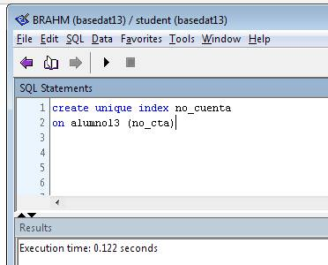

*Create unique index clave_materia  
on materia13 (claveM)*

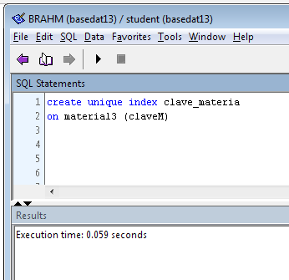

*Create index cuenta_clave  
on cursa13 (no_cta,claveM)*

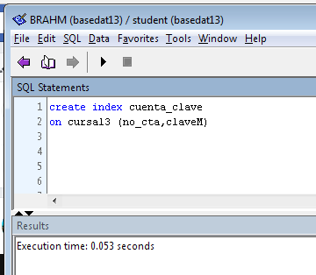

*ALTER TABLE cursa13  
DROP CONSTRAINT FK_cursa13*

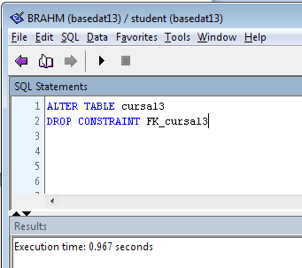

*ALTER TABLE cursa13  
DROP CONSTRAINT PK_cursa13*

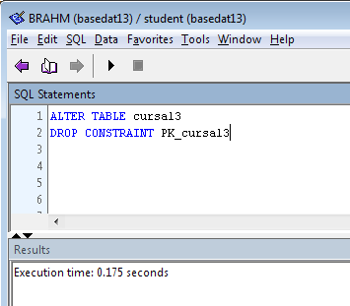

**2.- Creación de triggers que para integridad referencial:  
RECORDAR QUE LOS CONSTRAINS Y LOS TRIGGERS SON EXCLUYENTES, ELIMINAR LOS CONSTRAINTS CORRESPONDIENTES.**

1. **Cuando borre Alumno, que borre cursa (CASCADA)**

*Create trigger delete alumno  
on alumno13  
for delete as  
delete cursa13  
from cursa13, deleted  
where cursa13.mo_cta=deleted.no_cta*

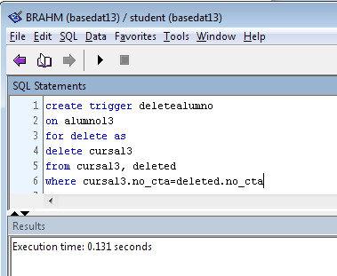

1. **Cuando borre Materia que verifique que no haya nadie en cursa y si hay referencia borre en cursa. (CASCADA)**

*create trigger deletemateria  
on materia13  
for delete as  
if(  
select count(*)  
from deleted, cursa13  
where cursa13.claveM=deleted.claveM  
)>0  
begin*

*delete cursa13  
from curs13, deleted  
where cursa13.claveM=deleted.claveM  
end*

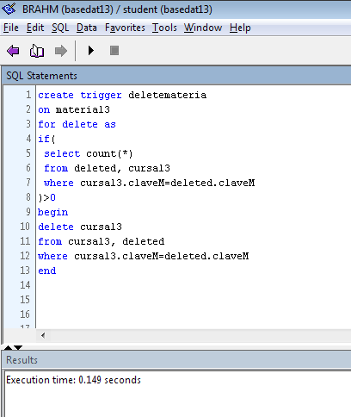

1. **Cuando inserte en alumno, no_cta no sea nulo y no sea duplicado (CARACTERISTICAS LLAVE PRIMARIA)**

*create trigger ChecaAlumno on alumno13*

*for insert as*

*if ( select count(*) from alumno13, inserted*

*where (alumno13.no_cta = inserted.no_cta) and (inserted.no_cta <> null)*

*) != @@rowcount*

*begin rollback transaction*

*end*

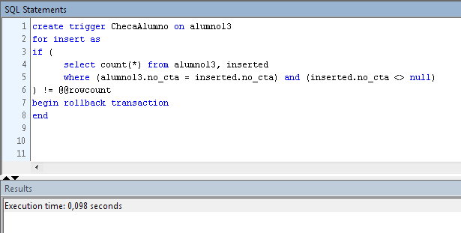

1. **Cuando inserte en cursa solo si el alumno y la materia existen previamente, que no se dupliquen no_cta y claveM como llave en cursa (REFERENCIA, CARACTERISTICAS FORANEA)**

*create trigger ChecaCursa on cursa13*

*for insert as*

*if ( select count(*) from cursa13,alumno13,materia13, inserted*

*where (cursa13.no_cta = inserted.no_cta) and (alumno13.no_cta = inserted.no_cta) and (cursa13.claveM= inserted.claveM)and (materia13.claveM = inserted.claveM)*

*) != @@rowcount*

*begin rollback transaction*

*end*

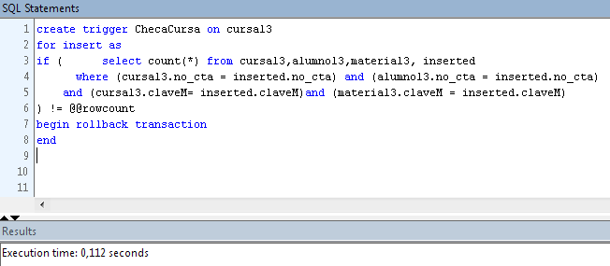

1. **Cuando inserte un Materia, que no exista duplicidad en claveM y que no sea nulo su valor (CARACTERISTICAS LLAVE PRIMARIA)**

*create trigger ChecaMateria on materia13*

*for insert as*

*if ( select count(*) from materia13, inserted*

*where (materia13.claveM = inserted.claveM)*

*and (inserted.claveM <> null)*

*) != @@rowcount*

*begin rollback transaction*

*end*

